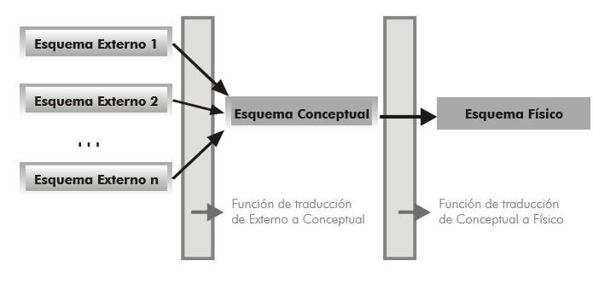
Figura 4. Esquema de un sistema gestor de base de datos (Sánchez, 2004, pág. 13)

